- Kalendarium
Lokalizacja: Panel admina
Nazwa w panelu: Kalendarium
Inputy, które będą potrzebne w panelu:
Wstaw Datę | Np. 15 maja 1999
Skrócony opis | Tutaj dwa zdania które będą się wyświetlac w boxie
Opis (wysywig) | Duże pole na opisanie tego wydarzenia
Zdjęcie | Tutaj opcjonalnie można dodać zdjęcie jeśli do jakiegoś wydarzenia znajdę

Oraz baza dodanych wydarzeń (standardowo tabelka jak np. w podstronach „Data, skrócony opis, link, edytuj, usuń)
Jak ma wyglądać: (rysunek poglądowy)

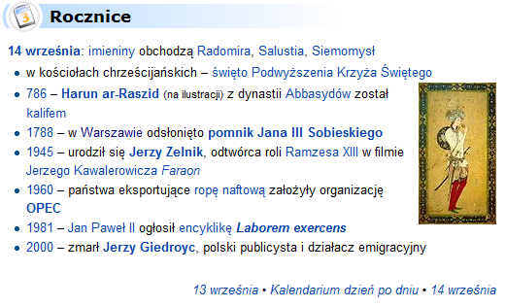
Zdjęcie tak jak tu by było losowo wybierane z wydarzeń, które danego dnia są objęte rocznicą. Pod spodem kalendarium dzień po dniu, zamiast 13 i 14 września to poprzedni następny. My zrobimy to tygodniowo myślę.

- Katalog Firm
Niechciało mi się edytować styli. Generalnie to trzeba to uporządkować, najlepiej tak: (i dodac wszędzie nawiasy () z ilością firm. W tym miejscu chciałbym też wyszukiwarkę intuicyjną – dałeś w firmach wyszukiwarkę ale wewnątrz kategori, lepiej myślę sprawdziła by się tutaj. Obadaj
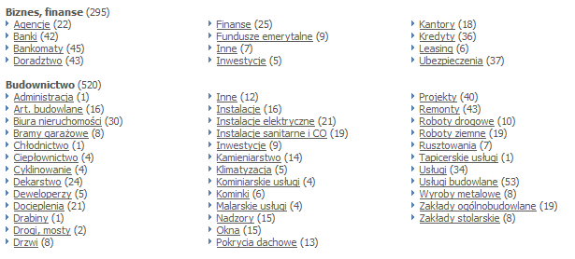
Tak będzie bardziej przejrzyste. Ponadto po wejściu w daną kategorię chciałbym trochę urozmaicić listing ofert.

To znaczy chciałbym mieć możliwość wyróżnienia danego wpisu i przeniesienie go na samą górę (np. dodając wypasiony znaczek super firma czy coś).
W przypadku kiedy dodano opis firmy chciałbym, aby zawijał się on do pierwszej kropki – resztę user zobaczy dopiero, kiedy kliknie.

Tu masz pod spodem krótki opis, po kliknięciu dopiero przechodzi do podstrony z odpowiednim rozwinięciem.
Stronnicowanie daj do 20 firm na stronie.

Tak wygląda nasza tabelka. Chciałbym poprawić:
Strona główna – odsyła do strony głównej portalu a ma do strony głównej katalogu czyli do spisu
Usługi – odsyłają do spisu wszystkich kategorii a mają odsyłać do spisu firm w kategorii usługi
Reklama – w tej chwili odsyła do podstrony z ofertą, czyli pełni funkcję „#” a chciałbym aby wylistował wszystkie oferty z podkategorii reklama.

Postaraj się urozmaicić trochę te tabelke stylami. Bo się troche zlewa ten adres itp.
Na podstronie dodaj firmę ten zapis który jest (radio buttony do wyboru płatny i bezpłatny jest troche kiepski)
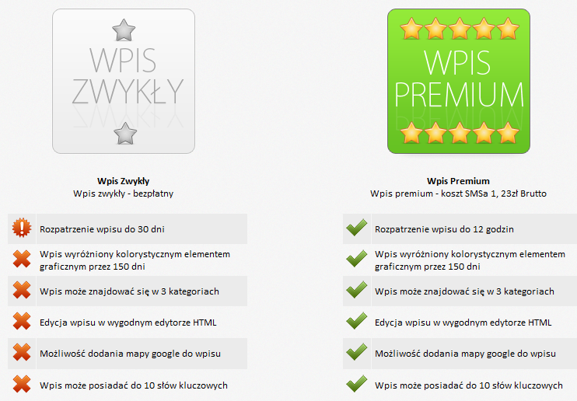
Zróbmy coś na takiej zasadzie z ikonkami.
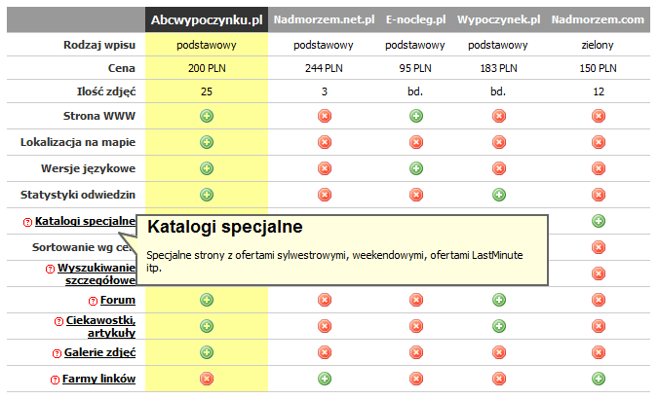
Coś między tymi dwiema opcjami. Fajnie gdyby po lewej po najechaniu na napis wyświetlało się rozwinięcie (katalogi specjalne na zdjęciu) żeby ktoś zakumał o co konkretnie chodzi.

 | Brązowy | Srebrny | Złoty
Akceptacja wpisu | Do 7 dni roboczych* | Do 48 godzin** | Do 24 godzin**
Dane kontaktowe | + | + | +
Ilość kategorii | 1 | 2 | 3
Dodanie logo | - | + | +
Strona WWW, e-mail | - | + | +
Opis ilość znaków | 250 | 500 | Bez limitu
Domena slupsk24eu | - | - | +
Wyróżnienie | - | - | +
Mapa google | - | - | +
Możliwość formatowania tekstu w opisie | - | + | +
Ilość zdjęć w opisie | 0 | 1 | 5
Linki w opisie | 0 | 1 | 5
Cena | Bezpłatnie! | 150 zł netto / rocznie  100 zł netto / rocznie | 250 zł netto / rocznie  200 zł netto / rocznie

* - wpis zostaje zaakceptowany po zweryfikowaniu podanych informacji
** - wpis zostaje zaakceptowany po zweryfikowaniu podanych informacji i uiszczeniu opłaty
- Wyszukiwarka
Pokombinuj proszę, aby wyszukiwarka nie szukała tylko po tagach, ale tez po treści newsów i podstron

- Bannery reklamowe
Lokalizacja: Panel admina
Inputy, które będą potrzebne w panelu:
Właściciel | Nazwa firmy którą reklamuje
Wgraj banner | Przeglądaj z dysku i dodaj banner, ewentualnie pole na kod bannera
Wyświetleń | Tu wpisuje ile razy ma zostać wyświetlony
Miejsce | Tu może być radio button (np. box A, box B, bo C do wyboru) gdzie będzie baner

Oraz baza dodanych bannerów (standardowo tabelka jak np. w podstronach „nazwa firmy, ilośc wyświetleń, ile pozostało do końca, ilośc kliknięć)

- Moduł galerii

Lokalizacja: Panel admina
Inputy, które będą potrzebne w panelu:
- Albumy zdjęć (dodaj, edytuj, usuń)
Nazwa albumu | Kategoria, np. „Kwaśniewski w Słupsku”
Opis albumu | Kilka zdań, które pojawią się pod miniaturką albumu

- Zdjęcia (dodaj, edytuj, usuń)
Wgraj zdjęcie | Przeglądaj z dysku i dodaj zdjęcie (dobrze gdyby system sam zmniejszyl i zrobil miniaturke z automatu)
Nazwa albumu | Wybierasz album do którego dodajesz zdjęcie
Opis zdjęcia | Krótki opis, „Na zdjęciu bla bla bla” który się wyświetli po powiększeniu zdjecia

Gdzie te galerie będą się wyświetlać?
Osobny dział Galeria, gdzie będzie listing np. (to brzydki przykład ale był pod ręką)
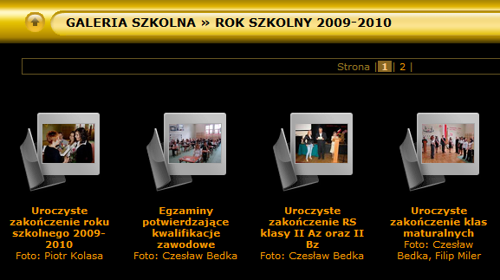

- Główne menu strony (czerwone poziome)
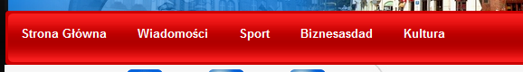
Teraz zaczytują się tu kategorie newsów, czego nie chcę ;) kategorie newsów SA nad newsami i tam wystarczą. Tutaj będę chciał mieć działy. I teraz albo menu będzie wysuwane, albo można zrobić efekt menu jak na stronie astonvilla.com.pl
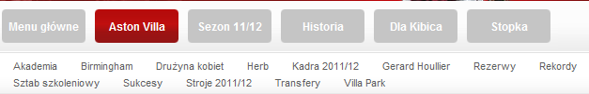
Że po kliknięciu w nazwę menu, wyskakują podstrony w dolnym submenu.
Nie znam jeszcze kategorii, możesz mi zrobić „tekst1” „tekst2” itp. Itd. I dac na to osobny plik to sobie z palca pozmieniam.
- Kosmetyka
- Wygląd newsa
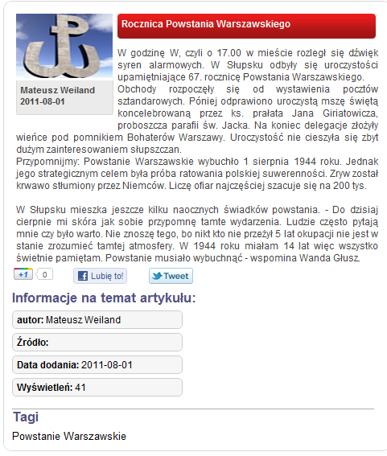
- zdjęcie się nie powiększa
- tagi powinny być obok informacji
- to powinno wyglądać tak: mniej więcej
